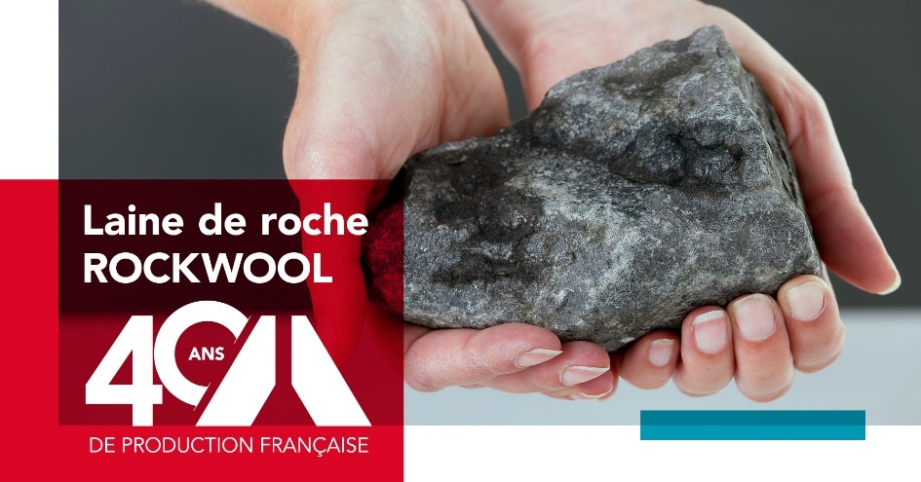

Rockplus Premium – 100% laine de roche / 100 % premium
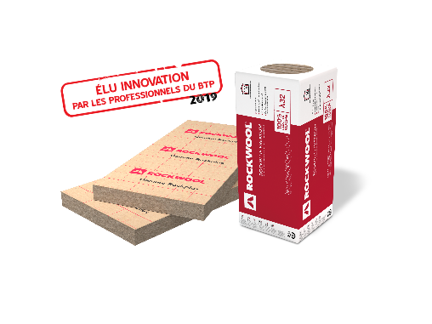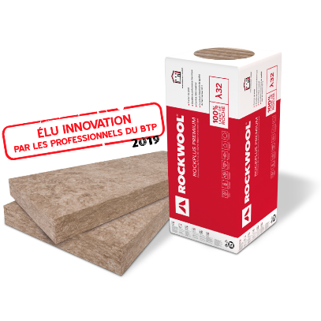

Pour vos chantiers, optez pour la qualité premium ! Rockplus Premium est un panneau isolant en laine de roche, mono densité, revêtu ou non d'un kraft polyéthylène.
100% laine de roche, 100% premium, Il est utilisé pour l'isolation des murs intérieurs, pour tous types de parois verticales entre ossature et tous types de contre-cloisons maçonnées. Rockplus Premium peut aussi être utilisé pour l'isolation des combles aménagés sous chevrons.
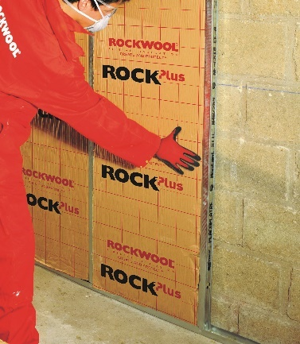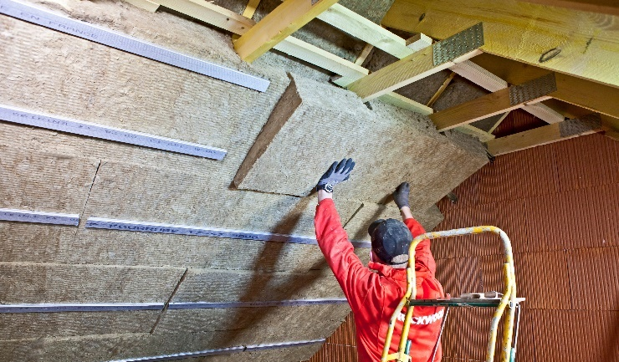
Les avantages produit

- Confort de pose : douceur au toucher
- Excellente performance thermique : λ32
- Confort d’été maximal
- Étiquetage sanitaire A+
- Stabilité mécanique et dimensionnelle
- Excellent confort acoustique

Découvrez la vidéo de mise en œuvre : https://youtu.be/uITVM_ZGuSs

Documentation :

Fiche produit ROCKWOOL - Rockplus Premium kraft (murs intérieurs)

Fiche produit ROCKWOOL - Rockplus Premium kraft (combles aménagés)

Fiche produit ROCKWOOL - Rockplus Premium nu (murs intérieurs)

Fiche produit ROCKWOOL - Rockplus Premium nu (combles aménagés)

Guide de mise en oeuvre Rockplus Premium kraft (murs intérieurs)

Guide de mise en oeuvre Rockplus Premium kraft (combles aménagés)

Guide de mise en oeuvre Rockplus Premium nu (murs intérieurs)

Guide de mise en oeuvre Rockplus Premium nu (combles aménagés)

Brochure Rockplus Premium (combles aménagés)

Brochure Rockplus Premium (murs par l'intérieur)

